CUỘC THI VẼ TRANH VỀ PHÒNG CHÁY CHỮA CHÁY
Kính thưa các thầy cô giáo cùng toàn thể các em học sinh thân mến, như chúng
ta biết hiện nay trường ta đã được đầu tư cơ sở vật chất mới và được cải tạo lại với
quy mô, các trang thiết bị và tiện nghi học tập, sinh hoạt tương đối đầy đủ, hoàn
thiện. Trường được chia thành nhiều khu riêng biệt như: khu học tập, khu vực chế
biến thức ăn, nhà kho, khu vực để xe. Trường học là nơi tập trung số lượng lớn học
sinh, giáo viên, cán bộ, nhân viên phục vụ, một khối lượng lớn cơ sở vật chất kỹ
thuật để thực hiện và phục vụ quá trình học tập, sinh hoạt. Chất dễ cháy trong trường
học như: bàn ghế, đồ chơi, đồ dùng dạy học, thiết bị điện tử, chăn, giường chiếu,
quần áo...; Chất dễ bắt cháy như xăng trong khu vực nhà xe, khí ga ở khu vực bếp
ăn tập thể... Việc trang bị những kiến thức về PCCC là điều hết sức cần thiết đặc
biệt là trong thời tiết hanh khô như hiện nay.
Để tuyên truyền cho học sinh về phòng chống cháy nổ, trong năm học 2023-2024, trường Tiểu học Mỹ Đức II đã phát động phong trào thi đua vẽ tranh về chủ đề “ An toàn giao thông và phòng chống cháy nổ” cho các em học sinh trong nhà trường. Đây là một sân chơi rất bổ ích cho các em bởi vì vẽ tranh phòng chống cháy nổ là một hoạt động ý nghĩa thúc đẩy tinh thần chung tay nâng cao ý thức về an toàn cháy nổ. Chủ đề không chỉ dừng lại ở việc sáng tạo những bức tranh nghệ thuật mà nó còn có ý nghĩa tuyên truyền thông điệp quan trọng, đồng thời giúp các em học sinh nắm bắt được những thông tin quan trọng về cháy nổ, cách phòng chữa cháy khi khẩn cấp.
Với đề tài vẽ tranh phòng chống cháy nổ, các bức tranh đã vẽ các tình huống có thể xảy ra hoả hoạn, vẽ các biện pháp xử lý tình huống khi xảy ra sự cố, không chỉ thế những khung cảnh người lính cứu hỏa không màng nguy hiểm dập lửa, cứu người. Hình ảnh đó sẽ đánh thẳng vào tâm lý chúng ta từ đó sẽ cẩn thận hơn tránh tình huống đáng tiếc xảy ra.
Sau đây là những bức tranh đạt giải xuất sắc của học sinh:
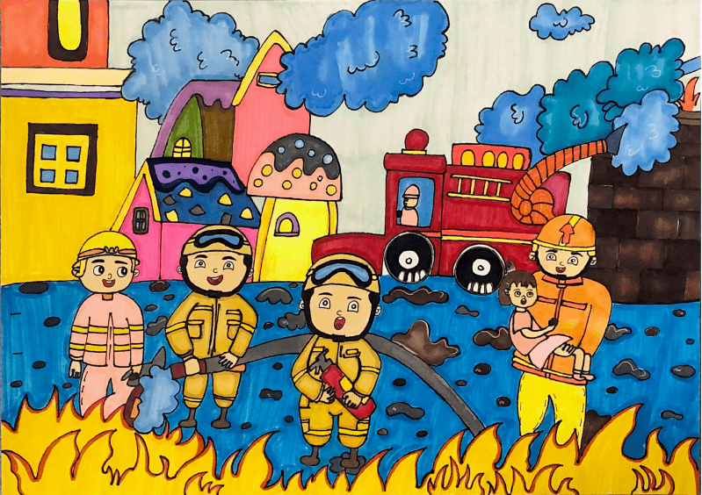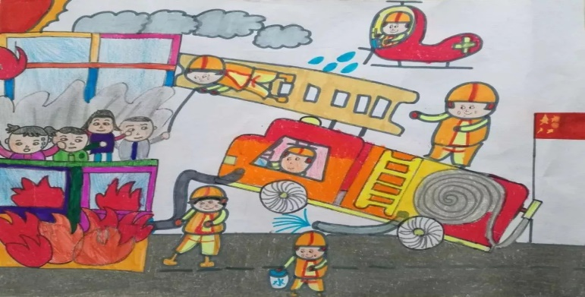
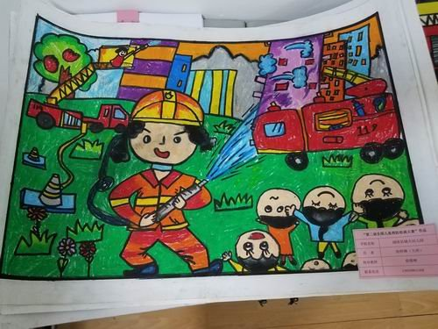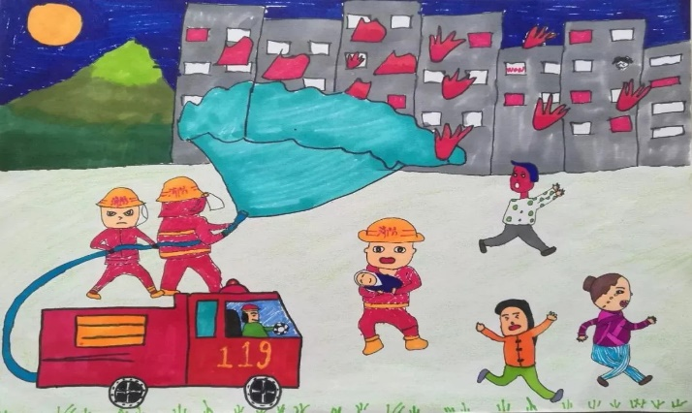
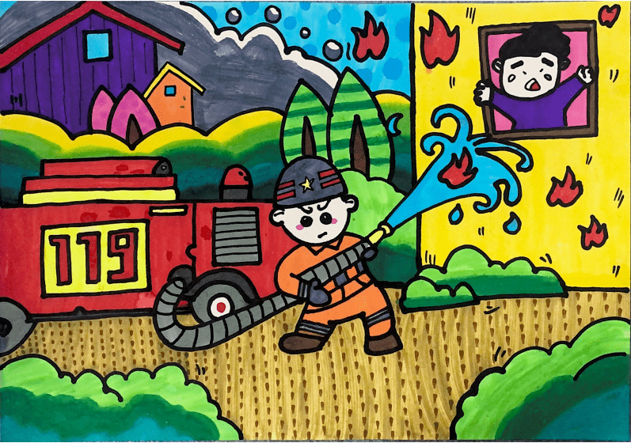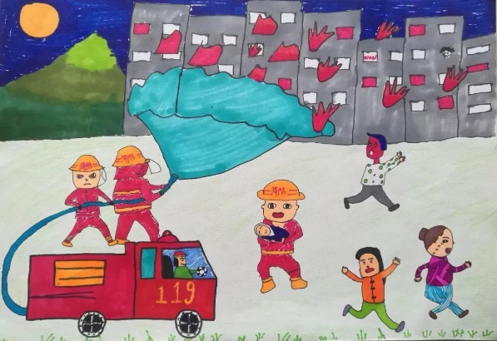
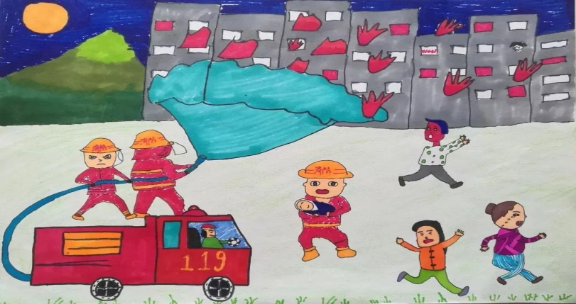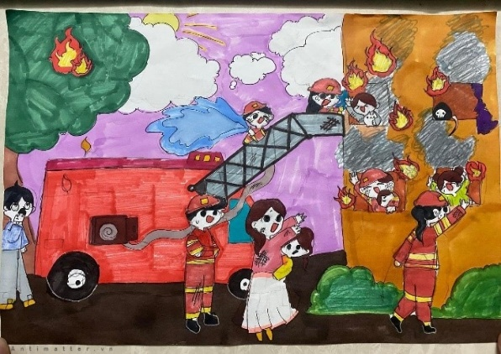
Thông qua đề tài vẽ tranh để truyền tải thông điệp phòng hiểm hoạ cháy nổ đến toàn dân, hy vọng qua đề tài vẽ tranh phòng chống cháy nổ này, mọi người sẽ chú ý cẩn thận hơn:
* Các giáo viên, cán bộ phụ trách cần làm tốt công tác hướng dẫn thật kỹ cho các em học sinh về những nguyên nhân cơ bản để xảy ra cháy, nổ trong gia đình và trường học (qua đó cần liên hệ thực tiễn với trường học của mình); chỉ rõ sự nguy hiểm, tác hại của việc để xảy ra cháy, nổ đối với sức khỏe, tính mạng và tài sản, từ đó làm tốt công tác quản lý chặt chẽ các chất có thể gây cháy, các nguồn lửa, nguồn nhiệt… đồng thời cần chỉ rõ tính năng hoạt động, cách sử dụng các thiết bị, dụng cụ liên quan đến công tác PCCC phục vụ sinh hoạt ở gia đình và giảng dạy tại nhà trường, cụ thể như: sử dụng thiết bị điện (đèn chiếu sáng, quạt, máy vi tính…); các hóa chất, dụng cụ phục vụ thí nghiệm, việc sử dụng ngọn lửa trần để thắp hương, thờ cúng, đốt vàng mã và nấu ăn trong mỗi gia đình, nhà trường.
* Học sinh cần nắm rõ các nguyên nhân gây ra cháy, nổ tại gia đình và nhà
trường, tuyệt đối không được đùa nghịch với lửa, không tự ý sử dụng các thiết bị khi chưa có sự hướng dẫn của giáo viên hay cán bộ phụ trách.
Không để các vật dụng dễ cháy như sách vở, hoặc treo quần, áo tại những vị trí ngay sát ổ cắm điện, bếp nấu…
Để hạn chế tối đa cháy nổ và những thiệt hại do cháy nổ thì mỗi người dân trong đó có các thầy cô và các em cần hiểu rõ và chấp hành tốt Luật Phòng cháy, chữa cháy đồng thời thực hiện tốt các biện pháp phòng cháy chữa cháy cơ bản, có kỹ năng thoát nạn khi cháy nổ xảy ra. Xin trân trọng cảm ơn!

